Letní kino ve Food Truck Pointu: Každý čtvrtek film, skvělé jídlo
a letní atmosféra v Holešovické tržnici
Praha, květen – Holešovická tržnice opět ožívá filmem! Od června do srpna se každý čtvrtek promění Food Truck Point v oblíbené letní kino pod širým nebem. Během tří měsíců čeká návštěvníky celkem 13 letních promítání, a to vždy po západu slunce — v červnu a červenci od 21.00h, v srpnu od 20.30h, kdy se stmívá dříve.
Letní kino nabídne kultovní klasiky, české legendy i moderní filmové hity. Vstup je tradičně zdarma a atmosféra je jako stvořená pro pohodový večer s přáteli, rodinou nebo kolegy. Stačí si vybrat film, usadit se pod širým nebem a vychutnat si k tomu něco dobrého z pestré nabídky Food Truck Pointu.
Food Truck Point je zónou plnou street foodu, drinků a venkovního posezení hned vedle Haly 22. Letos se tu naplno rozjela sezóna a těšit se můžete na špaldové palačinky od La Paletty, řecké speciality z Greek Gastro, poctivé burgery od Pavlo’s food trucku nebo exotické chutě z Laziz Indian Streetfood. Ideální kombinace k letnímu filmu.
Promítání probíhá venku a v případě deště se ruší (bez náhradního termínu). Aktuální informace budou vždy uvedeny na sociálních sítích a v události. Letos navíc přibude i fyzická cedule „Prší – kino zrušeno“.

PROGRAM LETNÍHO KINA 2026
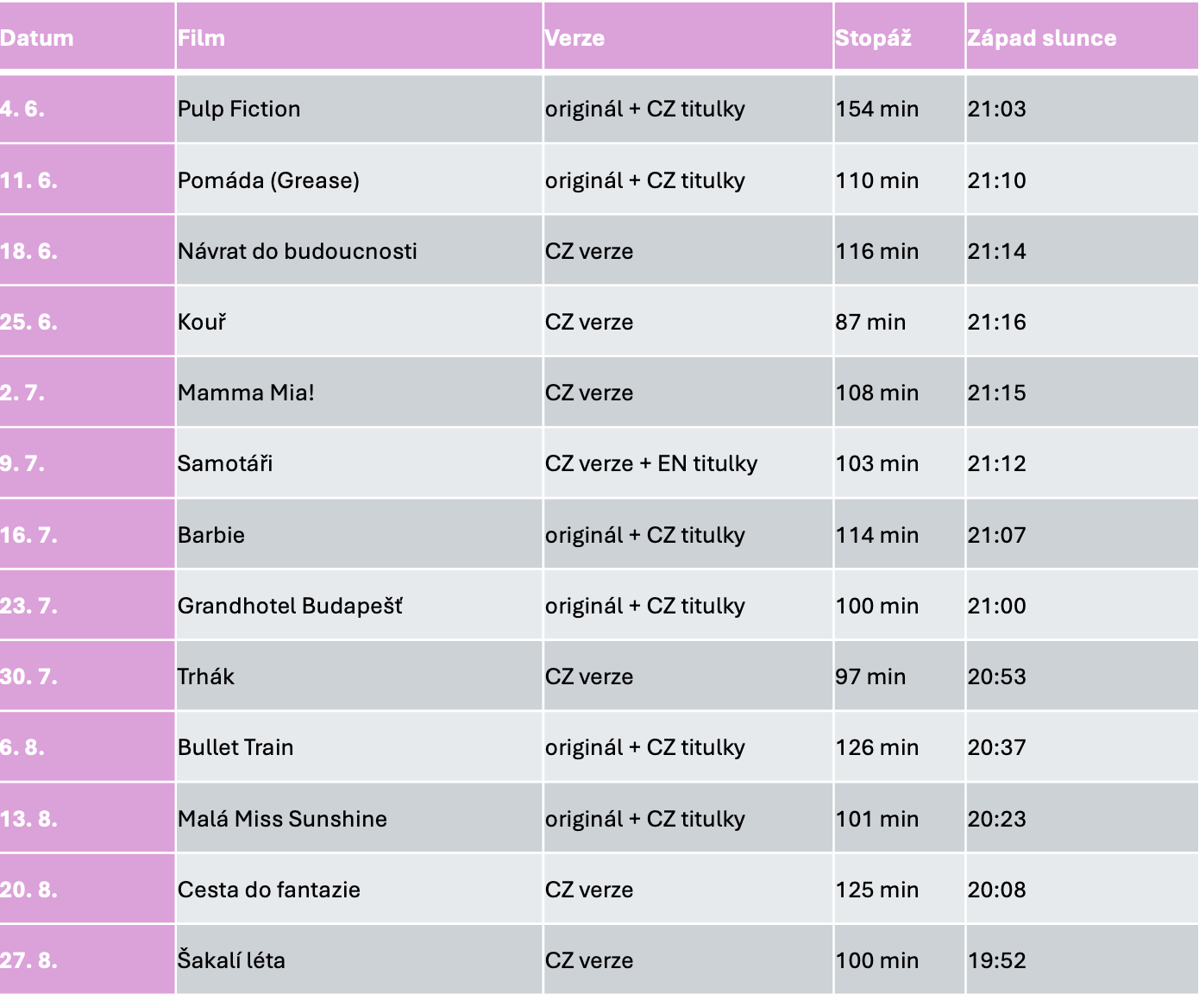

Letní večery, jak mají být

Letní kino v Holešovické tržnici je ideální příležitostí, jak si užít teplý večer v Praze bez rezervací, bez vstupného, zato s výborným jídlem, drinkem v ruce a filmem, který vás vtáhne. Ať už dorazíte s partou přátel, s rodinou nebo jen tak ve dvou, Food Truck Point nabídne vše, co k pohodovému letnímu večeru patří.

Více informací: www.holesovickatrznice.cz

Kontakt pro média: Linda Antony / tel: 777 16 88 99 / linda.antony@navystavisti.cz
Veronika Wolfová / tel: 724 442 965 / pr@navystavisti.cz

